**5.1 透镜 暑假预习讲义**

****思维导图

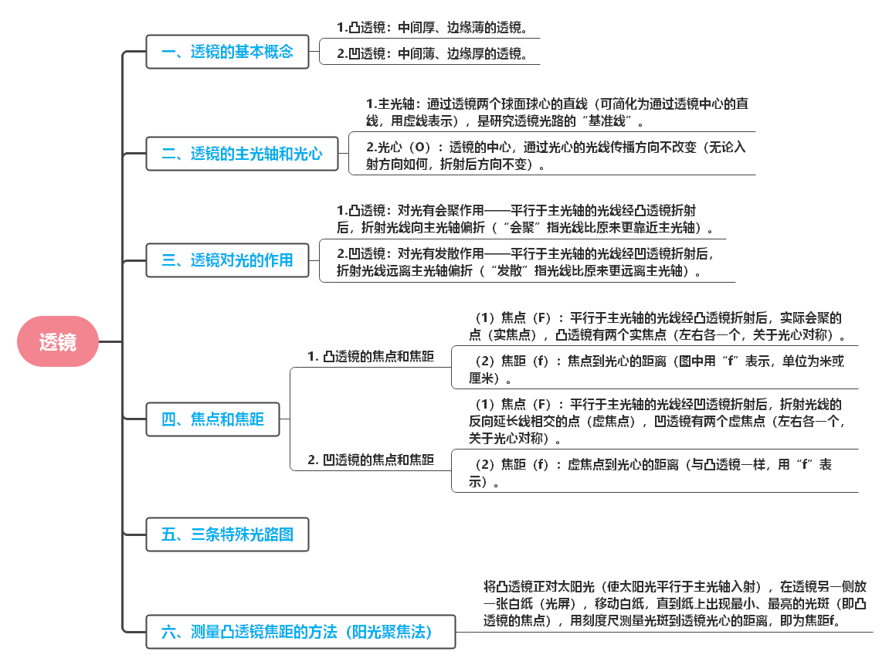

****知识梳理

### 一、透镜的基本概念

**知识点**：透镜是由透明材料（如玻璃、塑料）制成的，表面是球面的一部分，中间和边缘厚薄不同。

**1.凸透镜**：中间厚、边缘薄的透镜。

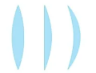

**2.凹透镜**：中间薄、边缘厚的透镜。



**易错点提示**：

1.误认为“透镜的形状必须是对称的”：只要满足“中间与边缘厚薄不同”即为透镜，如平凸透镜（一面平一面凸）、凹凸透镜（一面凸一面凹，需根据整体厚薄判断类型），关键看“中间是否比边缘厚”（凸透镜）或“中间是否比边缘薄”（凹透镜）。

2.混淆“凸透镜”和“凹透镜”的定义：简单记为“凸厚边薄，凹薄边厚”，避免记反。

### 二、透镜的主光轴和光心

**知识点**：

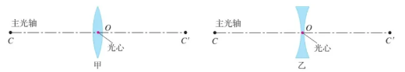

**1.主光轴**：通过透镜两个球面球心的直线（可简化为通过透镜中心的直线，用虚线表示），是研究透镜光路的“基准线”。

**2.光心（O）**：透镜的中心，通过光心的光线传播方向**不改变**（无论入射方向如何，折射后方向不变）。

**易错点提示**：

1.误认为“光心是透镜最厚或最薄的点”：光心是透镜的几何中心，与厚薄无关（如凸透镜的光心在中间，但不一定是最厚的点）。

2.忽略“通过光心的光线不偏折”：画光路图时，若光线过光心，直接画直线（无需标折射角），这是重要的“特殊光线”之一。

### 三、透镜对光的作用

**知识点**：

**1.凸透镜**：对光有**会聚作用**——平行于主光轴的光线经凸透镜折射后，折射光线向主光轴偏折（“会聚”指光线比原来更靠近主光轴）。

**2.凹透镜**：对光有**发散作用**——平行于主光轴的光线经凹透镜折射后，折射光线远离主光轴偏折（“发散”指光线比原来更远离主光轴）。

**易错点提示**：

1.混淆“会聚”与“相交”：凸透镜的“会聚”不意味着光线一定会相交（如入射光线是发散的，经凸透镜后可能仍发散，但比原来更靠近主光轴）；同理，凹透镜的“发散”不意味着光线一定不相交（如入射光线是会聚的，经凹透镜后可能仍会聚，但比原来更远离主光轴）。

2.仅凭“光线是否会聚”判断透镜类型：不能说“会聚光的是凸透镜，发散光的是凹透镜”，需根据透镜本身的形状（中间与边缘厚薄）判断，透镜对光的作用是其固有属性。

### 四、焦点和焦距

**知识点**：

#### 1. 凸透镜的焦点和焦距

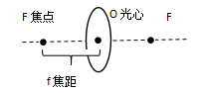

**（1）焦点（F）**：平行于主光轴的光线经凸透镜折射后，**实际会聚**的点（实焦点），凸透镜有**两个实焦点**（左右各一个，关于光心对称）。

**（2）焦距（f）**：焦点到光心的距离（图中用“f”表示，单位为米或厘米）。

#### 2. 凹透镜的焦点和焦距

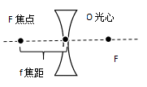

**（1）焦点（F）**：平行于主光轴的光线经凹透镜折射后，折射光线的**反向延长线**相交的点（虚焦点），凹透镜有**两个虚焦点**（左右各一个，关于光心对称）。

**（2）焦距（f）**：虚焦点到光心的距离（与凸透镜一样，用“f”表示）。

**易错点提示**：

1.混淆“实焦点”和“虚焦点”：实焦点是实际光线会聚形成的（可用光屏承接），虚焦点是反向延长线的交点（不可用光屏承接），但二者都满足“平行光入射时的特殊点”。

2.记错焦点位置：无论凸透镜还是凹透镜，焦点都在主光轴上，且关于光心对称（左右各一），不是只在透镜一侧。

3.焦距定义错误：焦距是“焦点到光心”的距离，不是“焦点到透镜边缘”的距离。

### 五、三条特殊光路图：

（1）凸透镜：

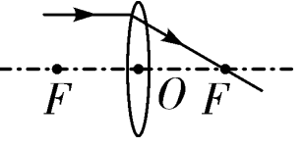 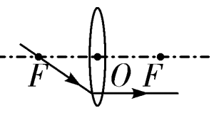 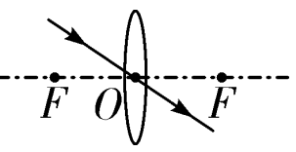

（2）凹透镜：

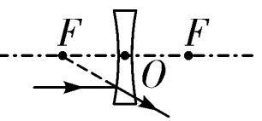 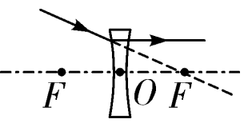 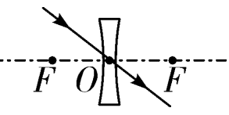

### 六、测量凸透镜焦距的方法（阳光聚焦法）

**知识点**：将凸透镜正对太阳光（使太阳光平行于主光轴入射），在透镜另一侧放一张白纸（光屏），移动白纸，直到纸上出现**最小、最亮的光斑**（即凸透镜的焦点），用刻度尺测量光斑到透镜光心的距离，即为焦距f。

**易错点提示**：

1.未“正对太阳光”：若透镜倾斜，入射光不平行于主光轴，光斑不最小，测量的焦距偏大。

2.误将“模糊光斑”当作焦点：必须是“最小、最亮”的光斑（此时光线最集中），模糊的大光斑不是焦点。

3.凹透镜无法用此方法测焦距：凹透镜对光发散，无论如何移动白纸，都无法形成最小光斑（只能得到扩大的亮斑）。

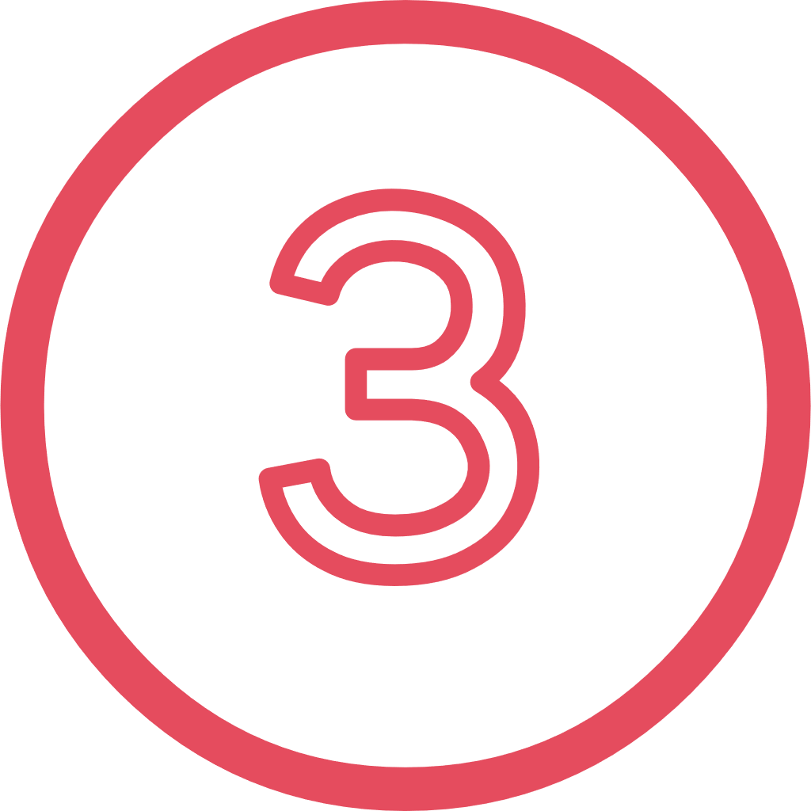巩固练习

**一、选择题**

1．在如图所示的透镜中，对光线具有发散作用的是（　　）

A． B． C． D．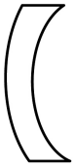

2．西汉时期的《淮南万毕术》里有关于古人利用冰透镜对日聚焦取火的记载，冰透镜相当于（　　）

A．凸透镜 B．凹透镜 C．凸面镜 D．凹面镜

3．关于透镜，下列说法正确的是（　　）

A．光线经过透镜的光心，传播方向不会改变

B．光线经过透镜折射后，会聚在主光轴上的点叫焦点

C．凸透镜有两个焦点，凹透镜有一个焦点

D．一束会聚的光线经过凹透镜后一定变成发散的光线

4．光线经过甲、乙两透镜后的折射光线如图所示，关于两透镜的类型，下列说法正确的是（　　）

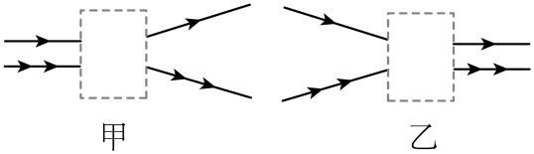

A．甲是凸透镜，乙是凹透镜 B．甲是凹透镜，乙是凸透镜

C．甲、乙都是凸透镜 D．甲、乙都是凹透镜

5．如图所示，一个透明均匀的玻璃球被摔碎成三部分，下列说法正确的是（　　）

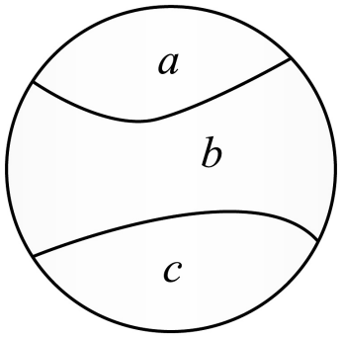

A．a、b都是凸透镜 B．a、c对光具有会聚作用

C．b、c对光具有发散作用 D．只有a对光具有会聚作用

6．如图所示，是某个同学测凸透镜焦距的场景，纸上出现一个光斑，关于此光斑处是否是焦点位置，下列说法正确的是（　　）

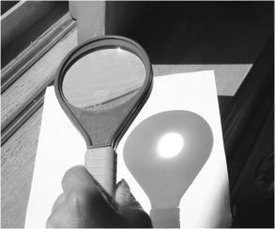

A．如果稍稍降低透镜，光斑变小，则此光斑处是焦点位置。

B．如果稍稍降低透镜，光斑变大，则此光斑处是焦点位置。

C．如果稍稍抬高透镜，光斑变大，则此光斑处是焦点位置。

D．如果稍稍抬高透镜，光斑变大，稍稍降低透镜，光斑也变大，则此光斑处是焦点位置。

7．把一个焦距为10cm的凸透镜正对太阳放置，则温度最高的点是（　　）

A．和太阳同侧，距凸透镜光心10cm B．和太阳异侧，距凸透镜光心10cm

C．和太阳同侧，距凸透镜光心5cm D．和太阳异侧，距凸透镜光心5cm

8．放在凸透镜主轴上焦点以内的点光源S发出的光。通过凸透镜后的光路如图所示。则下列说法正确的是（　　）

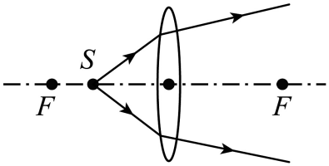

A．凸透镜可以对光线起发散作用

B．凸透镜只对平行于主光轴的光线起会聚作用

C．通过凸透镜后的光线是发散的，因为凸透镜的作用是对光线起发散作用

D．通过凸透镜后的光线发散程度比原来小，仍然是会聚的一种现象

**二、填空题**

9．凸透镜的焦距标志着它对光的　 　，凸透镜焦距越　 　，它的这种本领越强。

10．摄影爱好者拍摄到“站”在水面上的水黾（一种昆虫）纤细的腿使水面发生了形变，如图甲所示；同时看到水底有带“光环”的暗影，如图乙所示，此时“形变的水”相当于　 　（填光学元件名称）：当水黾游到水浅的地方，暗影面积会　 　（选填“变小”“不变”“变大”）。

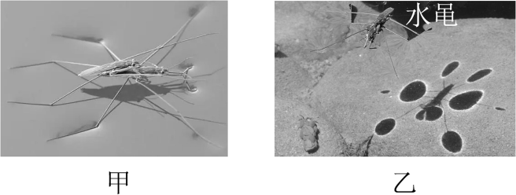

11．如图所示，让凸透镜正对着太阳光，将一张纸放在凸透镜的另一侧，调整凸透镜与纸的距离，纸上会出现一个很小、很亮的光斑，说明凸透镜对光有　 　作用，此光斑到凸透镜光心的距离就是该凸透镜的　 　。

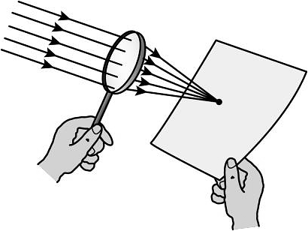

12．下过雨后，小华和家人及时排去自家塑料大棚上低洼处的积水，如图所示。从物理角度分析，低洼处的积水相当于　 　（选填“凸”或“凹”）透镜，对直射的阳光有　 　作用，会烧坏大棚内的植物，这说明光具有　 　。

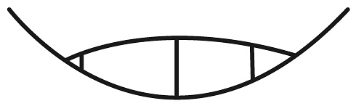

13．香水的主要成分是易燃酒精。如图所示为两瓶香水，透明玻璃瓶盖形状各异，容易在阳光下引发火灾的是　 　（选填“a”或“b”） ，原因是这类透镜对光线具有　 　（选填“会聚”或“发散”）作用。

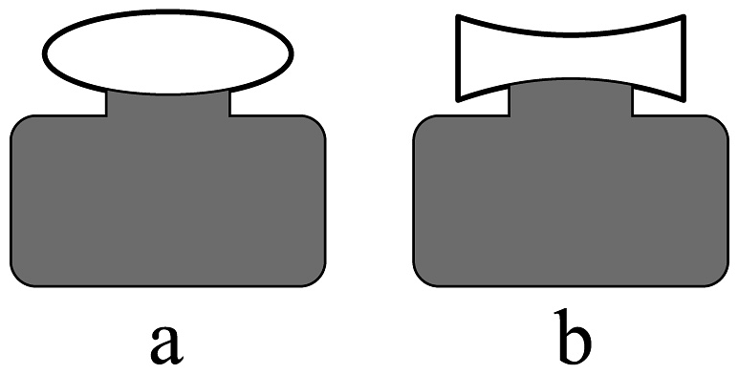

**三、作图题**

14．在图的虚线框内填上合适的透镜。

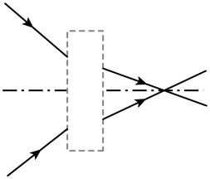

15．请用作图法找出蜡烛火焰A点的像A'。

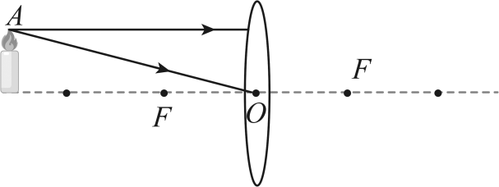

16．请在图中画出经过透镜折射后的光线。

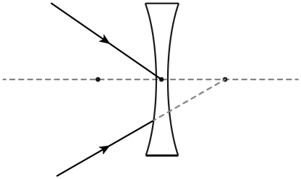

**四、简答题**

17．实验室桌面上放有一个凸透镜和一个凹透镜如图所示，从外形上无法辨别。在不损坏透镜的情况下，请你写出一种辨别凸透位和凹透镜的方法。（不能用手触摸透镜部分）



**参考答案**

1．D

2．A

3．A

4．D

5．B

6．D

7．B

8．D

9．会聚本领；短

10．凹透镜；变小

11．会聚；焦距

12．凸；会聚；能量

13．a；会聚

14．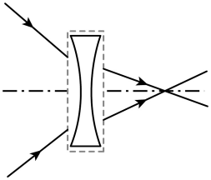

15．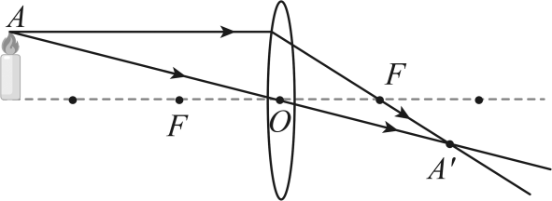

16．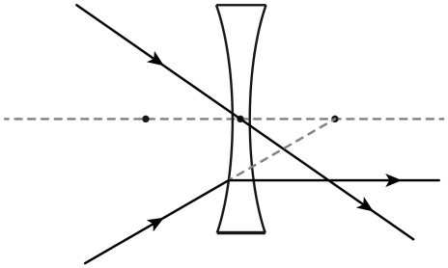

17．用一束平行光平行透镜的主光轴入射，若在桌面上形成的光斑直径小于光束的直径，则为凸透镜，否则为凹透镜